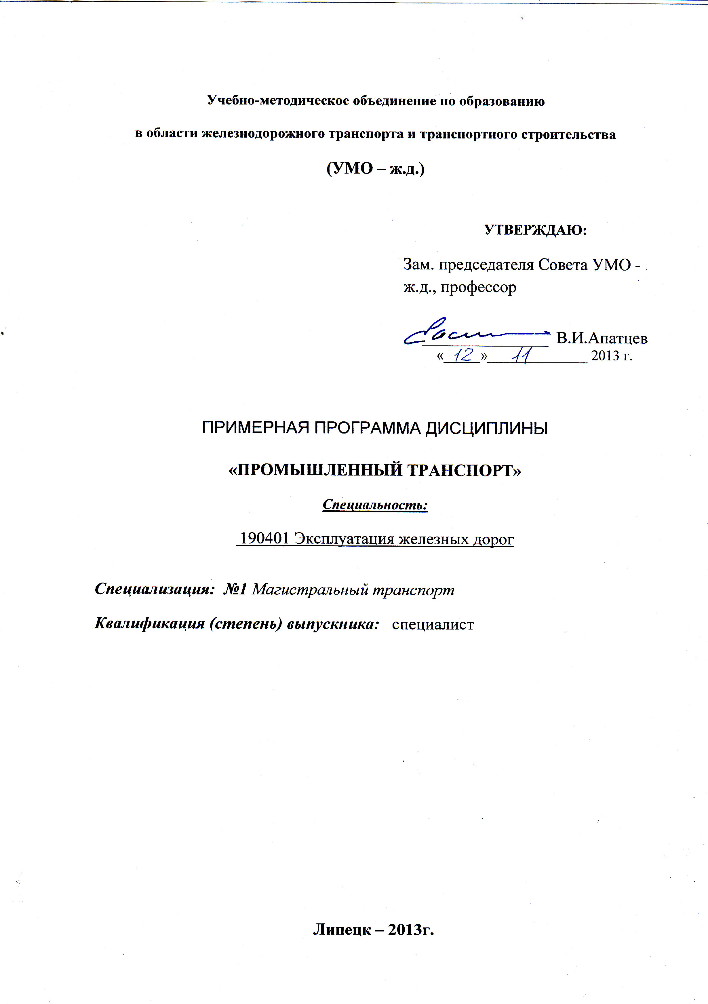

Разработчики:
МИИТ, к.т.н., проф. Б.Ф.Шаульский, ЛТУ, к.т.н., доцент Попов А.Т.

Эксперты:
Директор ЗАО «ПромтрансНИИпроект», академик РАТ В.А.Сидяков
_________________________________________________________________________
(место работы) (занимаемая должность) (инициалы, фамилия)

- ЦЕЛИ ОСВОЕНИЯ УЧЕБНОЙ ДИСЦИПЛИНЫ

Цель дисциплины – получение знаний о работе промышленного транспорта предприятий, основах взаимодействия промышленного и магистрального железнодорожного транспорта, формирование необходимых компетенций специалиста по эксплуатации железных дорог.
Задачи дисциплины: изучение закономерности функционирования и развития всех видов промышленного транспорта, их взаимодействия между собой и с магистральным транспортом, методиками определения пропускной способности транспортных систем, организации специальных перевозок грузов на промышленных предприятиях.
- МЕСТО УЧЕБНОЙ ДИСЦИПЛИНЫ В СТРУКТУРЕ ООП ВПО

Дисциплина входит в специализированную часть профессионального цикла по специализации «Магистральный транспорт». Дисциплина предшествует следующим дисциплинам: «Взаимодействие видов транспорта», «Основы логистики», «Сервис на транспорте». Изучается параллельно с дисциплинами базового цикла «Управление эксплуатационной работой», «Управление грузовой и коммерческой работой». Дисциплине предшествуют следующие дисциплины: «Общий курс транспорта», « Транспортно–грузовые системы».
3. Требования к результатам освоения учебной дисциплины.
В результате освоения дисциплины студент должен обладать следующими профессиональными компетенциями (ПК):
ПСК-1.4. готовностью к участию в разработке и внедрении новых комплексных систем диагностики и мониторинга объектов инфраструктуры и подвижного состава ;

ПСК-1.5. способностью к обеспечению взаимодействия перевозчиков грузов и операторов подвижного состава на железнодорожном транспорте, взаимодействию магистрального и промышленного транспорта
В результате изучения дисциплины студент должен:

Знать и уметь использовать:
- структуру единой транспортной системы страны, роль и место в ней промышленного транспорта;
- структуру промышленных предприятий транспортоемких отраслей промышленности,
основы технологии производственных процессов на них;
- требования к разработке раздела «Генплан и транспорт» в составе проекта строительства или реконструкции промышленного предприятия;
- способы комплексной механизации и автоматизации производственных процессов в
транспортно-грузовых системах промышленного транспорта;
- особенности технических средств, устройств и сооружений промышленного транспорта;
- основы экономического анализа промышленного транспорта;
- основы эксплуатации технических средств промышленного транспорта.

Владеть:
- навыками анализа и разработки форм транспортного обслуживания предприятий;
- навыками выбора рационального типа и потребного количества технических средств промышленного транспорта;
- навыками проектирования генерального плана предприятия и путей сообщения промышленного транспорта.

4. Объем дисциплины и виды учебной работы
4.1. Общая трудоемкость дисциплины составляет:
3 зачетные единицы,
108 часа.

Вид учебной работы |  | Количество часов
Семестр
№7
Аудиторные занятия (всего): |  | 42
В том числе:
Лекции (Л) |  | 28
практические (ПЗ) занятия |  | 14
лабораторные работы (ЛР) (лабораторный практикум) (ЛП) |  | -
Контроль самостоятельной работы (КСР): |  | 6
Самостоятельная работа (всего): |  | 60
Общая трудоемкость дисциплины: | часы: | 108
Общая трудоемкость дисциплины: | зач. ед.: | 3
Виды промежуточного контроля (экзамен, зачет)

5. Содержание дисциплины
5.1. Содержание разделов дисциплины и виды занятий
№ п/п | Семестр | Раздел учебной дисциплины | Краткое содержание раздела | Виды учебной деятельности, включая самостоятельную работу студентов и трудоемкость (в часах)
 |  |  |  | Л | ЛР | ПЗ | Инд.Р | СР | Всего
1 | 7 | Раздел 1. Структура и функции ПТ. | 1. Роль и место ПТ в экономике РФ. | 2 |  |  |  | 1 | 3
1 | 7 | Раздел 1. Структура и функции ПТ. | 2. Влияние ПТ на экономические результаты работы промышленных предприятий. Промышленные районы и узлы. | 1 |  |  |  | 1 | 2
2 | 7 | Раздел 2. Содержание и методы транспортного обслуживания промышленных предприятий. Их эффективность | 3. Транспортное обслуживание предприятий. | 2 |  |  |  | 1 | 3
2 | 7 |  | 4. Организационно-правовые формы предприятий промышленного транспорта. | 1 |  |  |  | 1 | 2
2 | 7 |  | 5. Основные документы регламентирующие взаимодействие железных дорог общего и необщего пользования, договор на организацию перевозок, договор на эксплуатацию подъездного пути. Единый технологический процесс работы железнодорожного транспорта и станции примыкания. | 1 |  |  |  | 1 | 2
3 | 7 | Раздел 3. Железнодорожный промышленный транспорт. | 6. Особенности условий эксплуатации технических средств. | 1 |  |  |  | 1 | 2
3 | 7 | Раздел 3. Железнодорожный промышленный транспорт. | 7. Промышленные локомотивы, тепловозы, электровозы, тяговые агрегаты, комбинированные локомотивы. | 1 |  |  |  | 1 | 2
3 | 7 | Раздел 3. Железнодорожный промышленный транспорт. | 8. Промышленные вагоны. Существующие особенности технологических перевозок. Ковши для перевозки горячего чугуна и шлака, локомотивосоставы карьерного транспорта. | 1 |  |  |  | 1 | 2
4 | 7 | Раздел 4. Специальные виды ПТ. Назначение и классификация. | 9. Конвейерный транспорт. | 1 |  | 1 |  | 2 | 4
4 | 7 | Раздел 4. Специальные виды ПТ. Назначение и классификация. | 10. Канатные дороги. Наземные и подвесные дороги. | 1 |  | 1 |  | 2 | 4
4 | 7 | Раздел 4. Специальные виды ПТ. Назначение и классификация. | 11. Гидравлический транспорт. | 1 |  |  |  | 1 | 2
4 | 7 | Раздел 4. Специальные виды ПТ. Назначение и классификация. | 12. Пневматический и пневмоконтейнерный транспорт . | 1 |  |  |  | 1 | 2
4 | 7 | Раздел 4. Специальные виды ПТ. Назначение и классификация. | 13. Относительно новые виды | 1 |  |  |  | 1 | 2
5 | 7 | Раздел 5.  Автомобили и автомобильные дороги ПТ. | 14. Рациональная сфера применения, промышленные автомобили. | 2 |  |  |  | 1 | 3
5 | 7 | Раздел 5.  Автомобили и автомобильные дороги ПТ. | 15. Особенности устройства промышленных автодорог. | 1 |  |  |  | 1 | 2
6 | 7 | Раздел 6. Основы проектирования промышленных предприятий.  Разработка проекта «Генеральный план и транспорт». | 16. Понятие о генплане и транспортные предприятия. Производственные и транспортные связи. | 2 |  |  |  | 2 | 4
6 | 7 |  | 17. Выбор географического района и строительной площадки размещения промышленного предприятия, вертикальная панировка. | 1 |  | 4 |  | 13 | 18
6 | 7 |  | 18. Основные требования к проектированию генерального плана и транспорта предприятий. | 1 |  |  |  | 2 | 3
7 | 7 | Раздел 7. Организация работы ПТ. | 19. Транспортное обслуживание грузовых фронтов и комплексов, бункерная и безбункерная погрузки. Оптимизация процесса подачи-уборки вагонов. Особенности маневровой работы на промышленных железнодорожных станциях, работа заводской сортировочной станции. | 3 |  | 4 |  | 13 | 20
7 | 7 | Раздел 7. Организация работы ПТ. | 20. Контактные графики перевозок, расчет потребности в подвижном составе. Технологические перевозки, графики оборота чугуновозных и шлаковозных составов. Показатели эффективности транспортного обслуживания предприятий. | 3 |  | 4 |  | 13 | 20

5.2. ОБРАЗОВАТЕЛЬНЫЕ ТЕХНОЛОГИИ
Компьютерные симуляции, разбор конкретных ситуаций
6. Лабораторный практикум не предусмотрен
7. Практические занятия

№  п/п | № семестра | Раздел учебной дисциплины | Наименование практических занятий | Всего часов
1 | 7 | Раздел 4. Специальные виды ПТ. Назначение классификация спецвидов ПТ. | Конвейерный транспорт | 1
2 | 7 | Раздел 4. Специальные виды ПТ. Назначение классификация спецвидов ПТ. | Канатные дороги. Наземные и подвесные дороги. | 1
3 | 7 | Раздел 6. Основы проектирования промышленных предприятий.  Разработка проекта «Генеральный план и транспорт». | Выбор географического района и строительной площадки размещения промышленного предприятия, вертикальная панировка. | 4
4 |  | Раздел 7. Организация работы ПТ. | Транспортное обслуживание грузовых фронтов и комплексов, бункерная и безбункерная погрузки. Оптимизация процесса подачи-уборки вагонов. Особенности маневровой работы на промышленных железнодорожных станциях, работа заводской сортировочной станции. | 4
5 |  | Раздел 7. Организация работы ПТ. | Контактные графики перевозок, расчет потребности в подвижном составе. Технологические перевозки, графики оборота чугуновозных и шлаковозных составов. Показатели эффективности транспортного обслуживания предприятий. | 4

- Учебно-методическое обеспечение дисциплины
Литература
8.1 Основная литература:
№ п/п | Наименование | Автор(ы) | Год и место издания | Используется при изучении разделов | Семестр
1. | Экономика и организация промышленного транспорта. Учебник для вузов ж.д. транспорта | Н.П. Журавлева и И.С. Беседина | М.: ИПК «Желдориздат», 2001 – 440 с.

8.2. Дополнительная литература

№ п/п | Наименование | Автор(ы) | Год и место издания | Используется при изучении разделов | Семестр
1 | Генеральный план и транспорт промышленных предприятий. Учебник для вузов. | Акулиничев В.М., Гельман АС., Тиверовский В.И,. Шаульский Б.Ф. | М.: Стройиздат, 1990 - 301 с.
2 | Железнодорожные станции и узлы промышленного транспорта. Учебник для вузов | Акулиничев В.М. | - М.: Транспорт, 1986. - 352 с.
3 | Вагоны промышленного транспорта | Калмыков В.Г., Кузнецов А.Г. | М.: Транспорт, 1977-333 с.
4 | Организация, механизация и автоматизация перегрузочных процессов на промышленном транспорте. Учебное пособие для вузов | Громов НС, Курганов Е.К., Журавлев Н.П. | Тула:ТПИ, 1988- 184 с.
5 | Общий курс промышленного транспорта. Учебник для вузов. | Губенко В.К., Парунакян В.Э. | М.: Транспорт, 1994 - 200 с.

9. МАТЕРИАЛЬНО-ТЕХНИЧЕСКОЕ ОБЕСПЕЧЕНИЕ УЧЕБНОЙ ДИСЦИПЛИНЫ
9.1. Требования к аудиториям (помещениям, кабинетам) для проведения занятий с указанием соответствующего оснащения
Лекционные аудитории и аудитории для практических занятий оборудуются видеопроекционной аппаратурой, устройствами для затемнения окон, компьютерами, подключенными к Интернет.

9.2. Требования к программному обеспечению при прохождении учебной дисциплины
Аудиторные компьютеры оснащаются лицензионным программным обеспечением, обеспечивающим удовлетворительную скорость получения материалов из Интернет, надежную демонстрацию видеоматериалов различных форматов

10. ОЦЕНОЧНЫЕ СРЕДСТВА ДЛЯ ТЕКУЩЕГО КОНТРОЛЯ УСПЕВАЕМОСТИ, ПРОМЕЖУТОЧНОЙ АТТЕСТАЦИИ ПО ИТОГАМ ОСВОЕНИЯ ДИСЦИПЛИНЫ

№  п/п | № семестра | Раздел учебной дисциплины | Виды контроля | Оценочные средства
1 | 1 | Раздел 1. Структура и функции ПТ.  Темы 1,2 | Промежуточная аттестация на 8 неделе по разделу 1, 2, 3 | 1. Тесты контроля самостоятельной работы
2 | 1 | Раздел 2. Содержание и методы транспортного обслуживания промышленных предприятий. Их эффективность Темы 3,4,5 | Промежуточная аттестация на 8 неделе по разделу 1, 2, 3 | 1. Тесты контроля самостоятельной работы
3 | 1 | Раздел 3. Железнодорожный промышленный транспорт.  Темы 6,7,8 | Промежуточная аттестация на 8 неделе по разделу 1, 2, 3 | 1. Тесты контроля самостоятельной работы
4 | 1 | Специальные виды ПТ. Назначение и классификация.  Темы 9,10,11,12,13 | Промежуточная аттестация на 16 неделе по разделу 4, 5, 6 | 1. Результаты выполнения заданий по практическим занятиям  2. Тесты контроля самостоятельной работы
5 | 1 | Раздел 5.  Автомобили и автомобильные дороги ПТ.  Темы 14,15 | Промежуточная аттестация на 16 неделе по разделу 4, 5, 6
6 | 1 | Раздел 6. Основы проектирования промышленных предприятий.  Разработка проекта «Генеральный план и транспорт».  Темы 16,17,18 | Промежуточная аттестация на 16 неделе по разделу 4, 5, 6
7 | 1 | Раздел 7. Организация работы ПТ.  Темы 19,20

